Czigány Tiborné vagyok, négy gyermek édesanyjaként közel másfél évtizeden át voltam főállású anya, majd eredeti szakmám szerint magyart tanítottam néhány évig és a Káposztásmegyeri Szentháromság plébánián vezettem gyermek hittancsoportot.

2013-ban, amikor elindult az iskolai hitoktatás, komoly hívást éreztem erre a feladatra és azonnal jelentkeztem. Közben elvégeztem a hitoktatói szakot a Pázmány Péter Katolikus Egyetemen. Nagyon szeretem az iskolai hittant, 1-8. évfolyamon tanítok és örömmel mesélek a kicsiknek Jézusról, beszélgetek a nagyobbakkal a bibliai történetekről, az egyház tanításáról, erkölcsi kérdésekről, napjaink aktuális témáiról keresztény szemmel. Nagyon szeretek rajzolni, festeni, kézműveskedni, ezt az óráimon is alkalmazom.

Örömmel várom a gyerekeket családjukkal együtt, elvárások és akár előismeretek nélkül is!

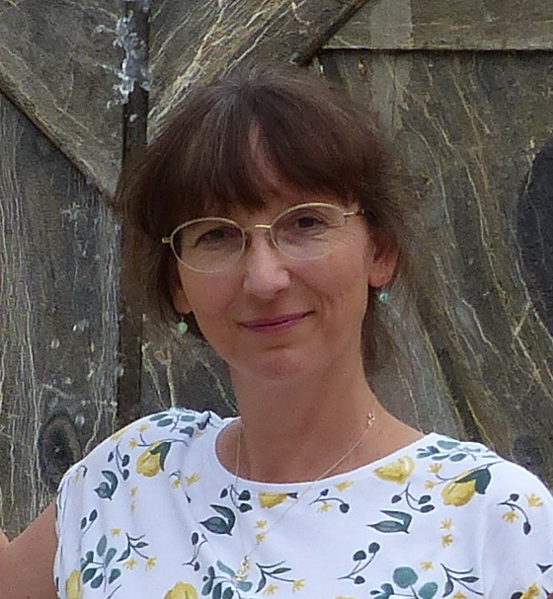

Szeretettel ajánlom figyelmükbe az alábbi videókat: <https://www.youtube.com/watch?v=vbTiUJ1RE9s&t=3>s

<https://www.youtube.com/watch?v=tOubkG0-ddI&t=22s>

Tankönyveink:

|  |  |
| --- | --- |
| Hittankönyvek -Római Katolikus - Hitoktatás - Katolikus hit és erkölcs |  |
| Hittan 3. Új kiadás! - Isten útján járok! - Munkatankönyv (CL-633953) (Ecclesia) |  |
| Hit és erkölcstan | Hit és erkölcstan |
|  |  |